

Ressource numéro 4
Doc 1/1

Robot Junior | Comment développer un robot autonome ?
Découverte des actionneurs
Le buzzer

Faire sonner un buzzer
Nous allons découvrir le buzzer
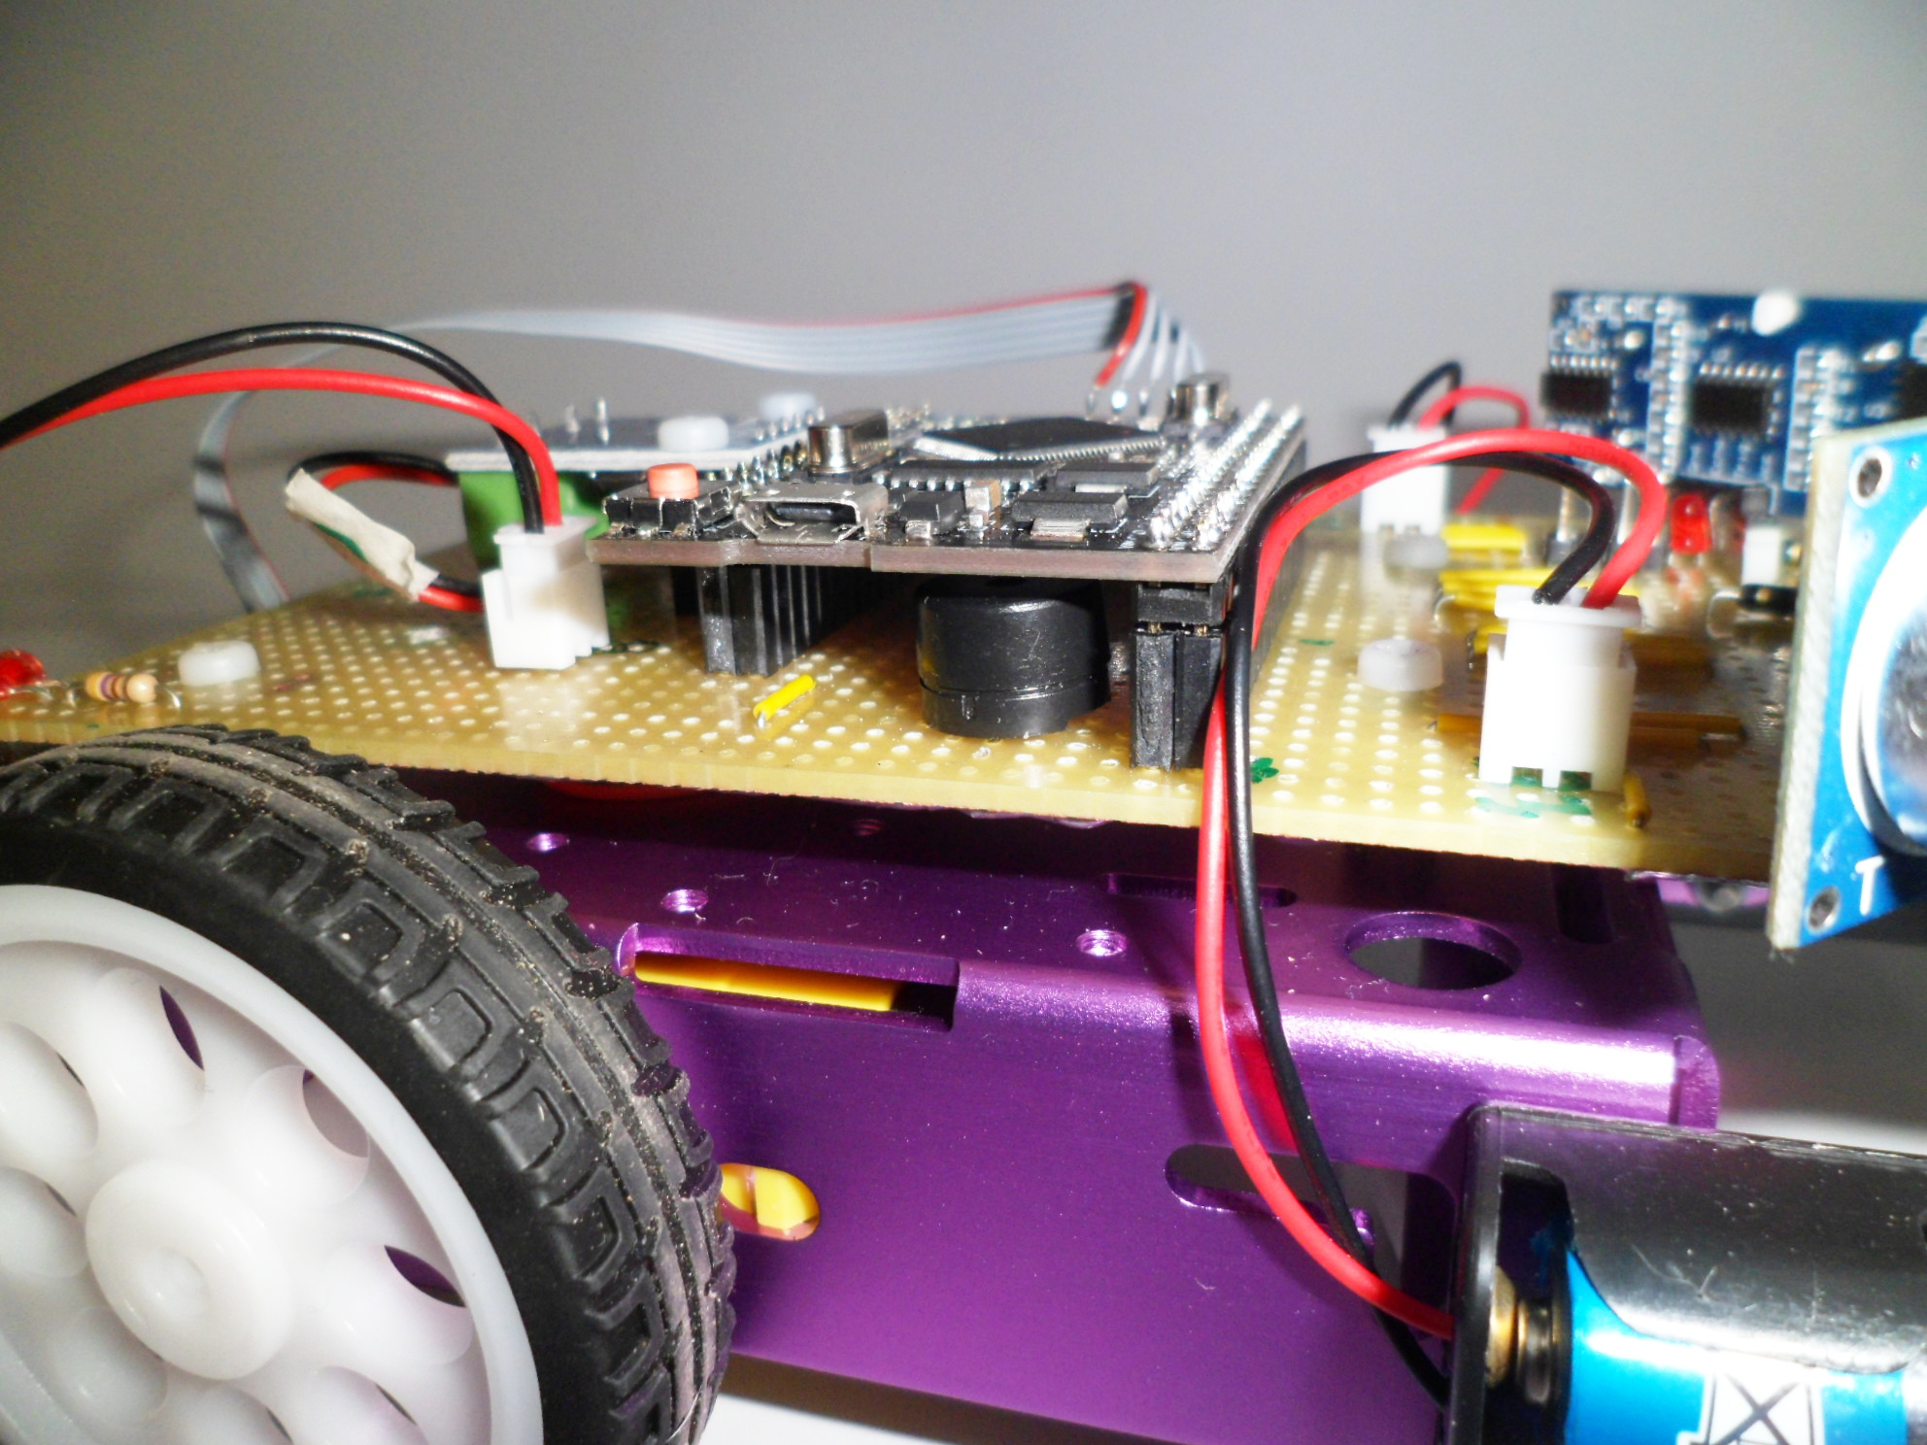

Buzzer
(raccordées sur la broche 4 de la carte)

Faire sonner le buzzer une seconde et l’éteindre.

